Автономная некоммерческая организация высшего образования
«Национальный открытый институт г. Санкт-Петербург»

Кафедра математических и естественно-научных дисциплин

Боброва Л.В, Рыбакова Е.А.

Базы данных
часть 2

Методические указания к выполнению практических работ
Access 2

Рекомендовано Методической комиссией по качеству Национального открытого института
для студентов, обучающихся по направлению
09.03.03 – Прикладная информатика

Санкт-Петербург
2019

Работа 1. Создание таблицы с использованием Импорта данных

1. ЦЕЛЬ РАБОТЫ
Изучение процесса создания базы данных, импорт данных.

2. ОСНОВНЫЕ ТЕОРЕТИЧЕСКИЕ ПОЛОЖЕНИЯ
В Access предлагается пять способов создания таблиц:
- режим таблицы;
- конструктор;
- мастер;
- импорт;
- связь с таблицами.
В процессе создания новой БД ОРГТЕХНИКА рассмотрим основные способы.
Импорт таблиц позволяет использовать готовые таблицы, созданные другими приложениями или входящие в состав других баз данных. В *.mdb –файле создается копия импортируемой таблицы. С такой таблицей можно работать так же, как и с другими таблицами БД.

- ПОРЯДОК ВЫПОЛНЕНИЯ РАБОТЫ
Задание
Создайте базу данных ОРГТЕХНИКА с использованием импорта данных.

Выполнение задания
1. Создайте новую базу данных. В окне Имя файла  введите название ОРГТЕХНИКА  ОК.
2. Не закрывая Access, запустите MS Excel и заполните табл. 1.
Внимание! Поле МодельК вводить в ячейку Excel только в одну строку без переноса.
Таблица 1
МодельК | HDD,  Gb | Ram,  Mb | CD ROM | МодельП | ТипП | МодельМ
Celeron D | 40 | 64 | CD-R-50x | HewlettPackard | струйный | BenQ FP71G
Celeron 900 | 60 | 128 | CD-RW | Canon S200X | лазерный | LG L1752T
Intel Core 2  Duo E6300 | 80 | 256 | CD-DVD | Lexmarc Z35 | матричный | ASUS MM-19SE
Intel Core 2  Duo E6400 | 120 | 512 | CD-RD | Epson C42 UX |  | Sony
Pentium4 |  |  |  |  |  | Hyndai

3. Сохраните файл в свою папку с именем ДАННЫЕ, закройте документ.
4. Для импорта таблицы ДАННЫЕ.xls в БД ОРГТЕХНИКА выполните следующие действия:
4.1. В окне Внешние данные  Части приложения выберите из списка Excel  ОК. (рис. 1).

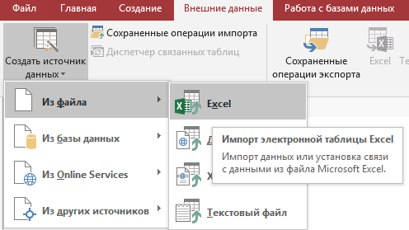
Рис. 1
Появится окно рис. 2

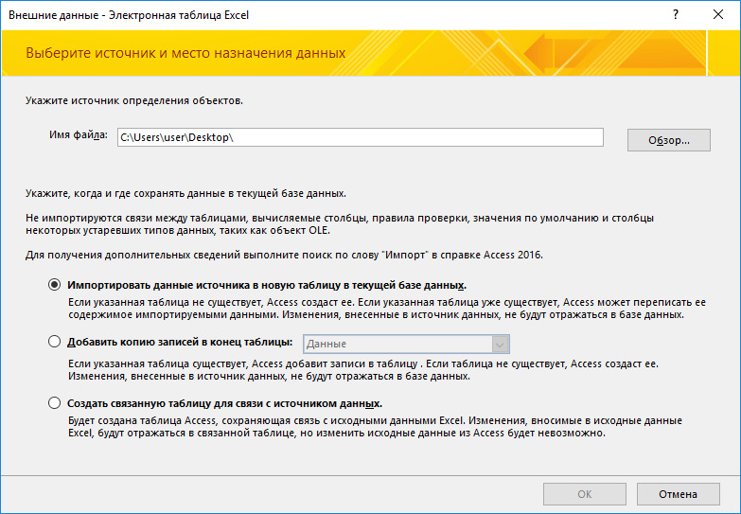

Рис. 2
4.2. В открывшемся окне:
- в окне Имя файла, нажав кнопку Обзор – свою папку;
- выберите файл ДАННЫЕ.xlsх и произведите щелкните по кнопке Открыть – Ок.
- в окне Импорт электронной таблицы установите флажок Листы;
- выберите Лист1  Далее.
4.3. Установите флажок Первая строка содержит заголовки столбцов  Далее.
4.4. Установите флажок В новой таблице  Далее.
4.5. Следующий шаг пропустите  Далее.
4.6. Установите флажок Не создавать ключ  Далее.
4.7. В окне Импорт в таблицу вместо Лист1 введите имя ДАННЫЕ  Готово и на последнем шаге  ОК.
5. Откройте таблицу ДАННЫЕ, просмотрите записи и произведите форматирование. Для этого:
5.1. Выделите таблицу  в строке меню выберите Формат  Ширина столбца  щелкните по кнопке По ширине данных.
5.2. Закройте таблицу, сохраните макет.

Работа 2. Создание таблицы при помощи Конструктора таблиц

1. ЦЕЛЬ РАБОТЫ
Создание таблицы при помощи Конструктора таблиц, определение свойств полей таблиц, заполнение таблиц данными, редактирование таблицы.

2. ОСНОВНЫЕ ТЕОРЕТИЧЕСКИЕ ПОЛОЖЕНИЯ
Таблица создается как показано в методических указаниях Базы данных часть 1.

- ПОРЯДОК ВЫПОЛНЕНИЯ РАБОТЫ
Задание 1. Создать таблицу КЛИЕНТЫ с использованием Конструктора таблиц.
Задание 3. Заполнить таблицу записями.

3.1. Выполнение задания 1.
3.1.1. При помощи Конструктора таблиц создайте таблицу с именем КЛИЕНТЫ Название и типы полей, приведены на рис.3
3.1.2. Установите флажок в окне Самостоятельное определение ключа пользователем  Далее.
3.1.3. Выберите поле из раскрывающегося списка КодКлиента.
3.1.4. Поставьте флажок в окне Числа, вводимые пользователем…  Далее.
3.1.5. Пропустите диалог Связи  Далее.
3.1.6. Установите флажок в Непосредственный ввод данных в таблицу  Готово.
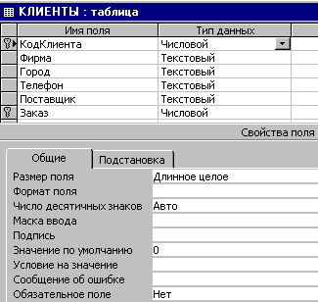
3.1.7. Закройте таблицу.

3.3. Выполнение задания 3. Ввод данных в конструкцию
3.3.1. Двойным щелчком мыши откройте таблицу КЛИЕНТЫ.
3.3.2. Заполните конструкцию данными, приведенными в табл. 2. Обратите внимание, что один Менеджер работает сразу с разными Фирмами и выполняет несколько одинаковых Заказов.

Рис 3
Таблица 2
КодКлиента | Фирма | Город | Телефон | Менеджер | Заказ
233 | Мир | Москва | (095)-563-19-12 | Иванов | 5
11 | Супер | Москва | (095)-456-49-23 | Иванов | 1
19 | Плюс | Псков | (333)-15-88-66 | Петров | 2
2 | Свега | С-Петербург | (812)-272-15-98 | Петров | 2
26 | Кей | Москва | (095)-155-99-87 | Родионов | 6
44 | Центр | Новгород | (867)-56-45-15 | Родионов | 4
100 | ОК | Рязань | (788)-65-23-61 | Сидоров | 3
18 | Вега | Казань | (123)-58-96-32 | Сидоров | 3
57 | Техно | Тула | (783)-23-15-25 | Сидоров | 7
31 | Элекон | С-Петербург | (812)-234-55-66 | Сидоров | 3
3.3.3. Закройте таблицу.

Работа 3 Создание структуры в режиме Конструктора

1. ЦЕЛЬ РАБОТЫ
Изучение процесса создания и редактирования таблиц в режиме Конструктора.

2. ОСНОВНЫЕ ТЕОРЕТИЧЕСКИЕ ПОЛОЖЕНИЯ
Конструктор (основной режим) позволяет сконструировать структуру таблицы по желанию пользователя.

3. ПОРЯДОК ВЫПОЛНЕНИЯ РАБОТЫ
Задание 1. Создать таблицу ПРИНТЕРЫ в режиме конструктора.
Задание 2. Заполнить таблицу записями.
Задание 3. Создать таблицу КОМПЬЮТЕРЫ.

3.1. Выполнение задания 1. Создание структуры таблицы ПРИНТЕРЫ в режиме конструктора
3.1.1. Выберите вкладку Таблицы  Создать  Конструктор.
3.1.2. Заполните Имя поля, Тип данных и Свойства (аналогично работе 14). Данные приведены в табл. 3.
3.1.3. Закройте режим Конструктор и сохраните таблицу с именем ПРИНТЕРЫ.
Таблица 3
Имя поля | Тип данных | Свойства поля
КодП | Числовой | Длинное целое.  Выделите строку КодП и установите Ключевое поле (щелчок мышью по инструменту Ключ).
МодельП | Тектовый | Размер – 15.  Перейдите на вкладку Подстановка и установите:  Тип элемента управления – Поле со списком;  Тип источника строк – Таблица/Запрос;  Источник строк – раскройте список и выберите таблицу ДАННЫЕ;  Далее по кнопке с точками – запустится Построитель запросов – ответ Да;  В строке Поле раскройте список и выберите МодельП;  Закройте окно Построителя запросов и ответьте Да.
ТипП | Текстовый | Размер –15.  Повторите действия предыдущего пункта на вкладке Подстановка, в строке Поле выберите ТипП.
ЦенаП | Денежный | Формат – денежный.
НаСкладеП | Числовой | Целое.
3.2. Выполнение задания 2. Заполнение таблицы ПРИНТЕРЫ данными
3.2.1. Откройте таблицу ПРИНТЕРЫ и введите данные из табл. 4. Используйте раскрывающийся список при заполнении полей МодельП и ТипП.
3.2.2. Закройте таблицу ПРИНТЕРЫ.
Таблица 4
КодП | МодельП | ТипП | ЦенаП | НаСкладеП
1 | HewlettPackard | струйный | 4 450р. | 100
2 | Canon S200X | струйный | 4 750р. | 50
3 | Lexmarc Z35 | лазерный | 6 900р. | 80
4 | Epson C42 UX | матричный | 3 400р. | 100

3.3. Выполнение задания 3. Создание таблицы КОМПЬЮТЕРЫ
3.3.1. Самостоятельно определите Тип данных и Свойства полей.
3.3.2. Поля МодельК, RAM, HDD, CD-ROM необходимо связать с конструкцией ДАННЫЕ (см. табл. 5, Подстановка для полей МодельК, RAM, HDD, CD-ROM).
3.3.3 Поле КодК сделайте ключевым.
3.3.4. Закройте Конструктор.
3.3.5. Введите в конструкцию данные, приведенные в табл. 5 При заполнении используйте Поле со списком.
Таблица 5
КодК | МодельК | HDD, Gb | RAM, Mb | CD ROM | НаСкладеК | ЦенаК
1 | Intel Core 2 Due E6300 | 120 | 256 | CD-RW | 50 | 18000р.
2 | Celeron 900 | 80 | 512 | CD-RD | 100 | 15500р.
3 | Intel Core 2 Due E6400 | 80 | 128 | CD-DVD | 60 | 17500р.
4 | Intel Core 2 Due E6400 | 120 | 512 | CD-RW | 80 | 20550р.
5 | Celeron 900 | 60 | 128 | CD-R-50x | 100 | 15000р.
6 | Intel Core 2 Due E6300 | 80 | 512 | CD-RW | 50 | 19500р.

3.3.6. Закройте таблицу КОМПЬЮТЕРЫ.

Работа 4. Создание структуры Мониторы в режиме Таблицы

1. ЦЕЛЬ РАБОТЫ
Изучение процесса создания и редактирования структуры в режиме Таблицы.

2. ОСНОВНЫЕ ТЕОРЕТИЧЕСКИЕ ПОЛОЖЕНИЯ
Режим таблицы позволяет пользователю создать таблицу, не определяя предварительно ее структуры. При выборе этого режима открывается пустая таблица, содержащая 20 столбцов и 30 строк, в которую можно сразу вводить данные. Полям таблицы по умолчанию присваиваются имена Поле1, Поле2 и так далее.
Достоинства этого режима очевидны. Недостатки – требуется переименование полей: двойной щелчок мышью на области выделения столбца (серый фон наверху столбца)  ввести имя поля.
При сохранении этой таблицы ACCESS проанализирует данные и автоматически присвоит соответствующий тип данных каждому полю, т.е. создаст структуру таблицы. Однако размер данных может оказаться значительно больше необходимого, что не рекомендуется.

3. Порядок выполнения работы
Задание 1. Создать таблицу МОНИТОРЫ в режиме Таблицы.
Задание 2. Провести модификацию таблицы в режиме Конструктора.
Задание 3. Самостоятельно создать таблицу ЗАКАЗЫ.
3.1. Выполнение задания 1. Создание таблицы Мониторы в режиме Таблицы
3.1.1. Выберите вкладку Таблицы  Создать  Режим таблицы.
3.1.2. Двойным щелчком мыши щелкните в столбце Поле1 и переименуйте его в КодМ. Аналогично переименуйте:
столбец Поле2 – МодельМ;
столбец Поле3 – ЦенаМ;
столбец Поле4 – НаСкладеМ.
3.1.3. Закройте режим Таблицы и сохраните таблицу с именем МОНИТОРЫ.
3.2. Выполнение задания 2. Модификация таблицы в режиме Конструктора
3.2.1. Перейдите в режим Конструктор:
3.2.2. Для поля КодМ установите Тип данных – Числовой; Свойства поля – длинное целое; Ключевое Поле;
- для поля МодельМ: Тип данных – Текст; Размер – 15; Поле со списком свяжите с таблицей Данные;
- для поля ЦенаМ: Тип данных – Денежный; Свойства поля – Денежный;
- для поля НаСкладеМ: Тип данных – Числовой; Свойства поля – Целое.
3.2.3. Закройте Конструктор с сохранением изменений.
3.2.4. Заполните конструкцию данными, приведенными в табл. 6.
Таблица 6
КодМ | МодельМ | ЦенаМ | НаСкладеМ
1 | BenQ FP71G | 6 450,00р. | 100
2 | LG L1752T | 4 800,00р. | 150
3 | ASUS MM-19SE | 5 590,00р. | 80
4 | Sony | 4 200,00р. | 50
5 | Hyndai | 3 800,00р. | 60
3.2.5. Закройте таблицу МОНИТОРЫ.
3.3. Выполнение задания 3. Самостоятельная работа
3.3.1. Самостоятельно создайте структуру таблицы ЗАКАЗЫ, пользуясь одним из способов, описанных в предыдущих работах.
3.3.2. Отредактируйте в режиме конструктора созданную структуру. Данные приведены в табл. 7.
Таблица 7
Имя  поля | Тип  данных | Свойства поля
НомерЗ | Числовой | Длинное целое.  Выделите строку НомерЗ и установите Ключевое поле (щелчок мышью по инструменту Ключ).
Дата | Дата/Время | Краткий формат
КодК | Число | Длинное целое.  Перейдите на вкладку Подстановка и установите:  Тип элемента управления – Поле со списком;  Тип источника строк – Таблица/Запрос;  Источник строк – раскройте список и выберите таблицу КОМПЬЮТЕРЫ;  Далее по кнопке с точками – запустится Построитель запросов – ответ Да;  В строке Поле раскройте список и выберите КодК;  Закройте окно Построителя запросов и ответьте Да
КолК | Числовой | Целое.
КодМ | Числовой | Длинное целое.  Перейдите на вкладку Подстановка и установите:  Тип элемента управления – Поле со списком;  Тип источника строк – Таблица/Запрос;  Источник строк – выберите таблицу МОНИТОРЫ;  Далее по кнопке с точками – запустится Построитель запросов – ответ Да;  В строке Поле раскройте список и выберите КодМ;  Закройте окно Построителя запросов и ответьте Да
КолМ | Числовой | Целое.
КодП | Числовой | Длинное целое.  Перейдите на вкладку Подстановка и установите:  Тип элемента управления – Поле со списком;  Тип источника строк – Таблица/Запрос;  Источник строк – выберите таблицу ПРИНТЕРЫ;  Далее по кнопке с точками – запустится Построитель запросов – ответ Да;  В строке Поле раскройте список и выберите КодП;  Закройте окно Построителя запросов и ответьте Да
КолП | Числовой | Целое.
3.3.3. Заполните созданную таблицу ЗАКАЗЫ записями (по образцу табл. 8).
Таблица 8
НомерЗ | Дата | КодК | КолК | КодМ | КолМ | КодП | КолП
1 | 10.11.2006 | 4 | 15 | 4 | 15 | 3 | 20
2 | 15.12.2006 | 6 | 20 | 2 | 10 | 4 | 10
3 | 10.01.2007 | 2 | 30 | 3 | 20 | 2 | 15
4 | 25.01.2007 | 5 | 10 | 1 | 10 | 5 | 10
5 | 17.02.2007 | 3 | 12 | 5 | 12 | 2 | 10
6 | 20.12.2006 | 1 | 40 | 1 | 20 | 1 | 12
7 | 19.01.2007 | 4 | 20 | 3 | 10 | 3 | 5

Работа 5. Создание многотабличной БД ОРГТЕХНИКА
1. ЦЕЛЬ РАБОТЫ
Создание многотабличной базы данных.

2. ОСНОВНЫЕ ТЕОРЕТИЧЕСКИЕ ПОЛОЖЕНИЯ
Схема данных отображает связи между таблицами или запросами в БД.
Для создания схемы данных следует выполнить команды Работа с данными/Схема данных или нажать кнопку.

3. ПОРЯДОК ВЫПОЛНЕНИЯ РАБОТЫ
Задание. Создать схему данных БД ОРГТЕХНИКА.
Выполнение задания.
1. Создайте связи в БД согласно табл. 9.
Таблица 9
Имя таблицы | Связанные поля | Тип связи
КЛИЕНТЫ ЗАКАЗЫ | Заказ  НомерЗ | 1:М
ПРИНТЕРЫ  ЗАКАЗЫ | КодП  КодП | 1:М
КОМПЬЮТЕРЫ  ЗАКАЗЫ | КодК  КодК | 1:М
МОНИТОРЫ  ЗАКАЗЫ | КодМ  КодМ | 1:М

В результате получится схема, представленная на рис. 4
2. Сохраните полученную схему данных.

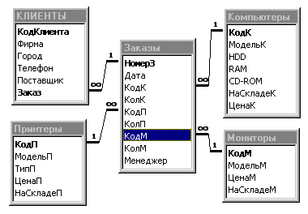

Рис. 4

Работа 6. Создание простых запросов для БД ОРГТЕХНИКА

1. ЦЕЛЬ РАБОТЫ
Изучение процесса создания Запросов различных типов, получение данных из связанных таблиц.

2. ОСНОВНЫЕ ТЕОРЕТИЧЕСКИЕ ПОЛОЖЕНИЯ

С помощью запросов можно производить поиск, отбор и простейшую обработку данных. Запрос может быть сформулирован в среде ACCESS на двух языках:
- QBE (Query By Example) – язык запросов по примеру (образцу), предназначенный для пользователей – не программистов;
- SQL (Structured Query Language) – структурированный язык запросов, используемый пользователями - программистами в программах приложений на VBA (Visual Basic for Application). Язык SQL имеет большие возможности по сравнению с языком запросов QBE. Это означает, что все, что можно сформулировать на языке QBE, можно сформулировать и на SQL, но не наоборот. Например, язык QBE не позволяет создавать и редактировать структуру таблицы.
Работа с запросом возможна в трех режимах:
- Режим конструктора – используется при создании и редактировании запроса на языке QBE в специальном окне (бланке) запроса;
- Режим SQL – позволяет писать запросы на языке SQL, используя окно встроенного редактора текстов;
- Режим таблицы – позволяет просматривать в виде таблицы динамический набор данных, который является ответом на запрос.
Переключение из одного режима в другой осуществляется с помощью кнопки Режим на Панели инструментов или выбором режима из раскрывающегося списка.
Виды запросов:
- Простой запрос (на выборку) – выбирает данные из взаимосвязанных таблиц и других запросов. Результатом является таблица, которая существует до закрытия запроса. SQL – оператор SELECT ... WHERE;
- Конструктор (с параметром – диалоговая форма запроса). SQL – оператор PARAMETERS;
Перекрестный (ответ имеет вид перекрестной таблицы) – предназначен для группировки данных и представления их в компактном виде, удобен для анализа. SQL – оператор TRANSFORM.
При создании запроса любого типа рекомендуется придерживаться следующей процедуры:
- сформировать, если возможно, запрос на выборку данных на языке QBE (в режиме конструктора или с использованием мастера запросов);
- исполнить запрос и оценить правильность полученного динамического набора данных;
- трансформировать запрос в нужный тип запроса (например, на создание таблицы) выбором соответствующей команды пункта меню Запросы;
- отредактировать, если необходимо, текст запроса на языке SQL (в режиме SQL);
- сохранить запрос, если необходимо.
Запрос может быть однотабличным, ответ на который может быть получен из одной таблицы или запроса, и многотабличным.

3. ПОРЯДОК ВЫПОЛНЕНИЯ РАБОТЫ

Задание 1. Создать простой запрос на основе таблицы КЛИЕНТЫ.
Задание 2. Провести отбор данных в режиме Конструктора.
Задание 3. Самостоятельная работа.

3.1. Выполнение задания 1. Создание Простого запроса
3.1.1. Перейдите на вкладку Запросы  в открывшемся окне Новый запрос выберите Простой запрос  ОК.
3.1.2. В окне Таблицы/запросы раскройте список и выберите таблицу КЛИЕНТЫ.
3.1.3. В окне Доступные поля выберите и перенесите в окно Выбранные поля кнопкой > поля: КодКлиента, Фирма, Город.
3.1.4. Из таблицы ЗАКАЗЫ перенесите поля: Дата, КолК, КолП, КолМ  Далее.
3.1.5. На следующем шаге поставьте флажок в окне Подробный  Далее.
3.1.6.В диалоговом окне Задайте имя запроса и введите КЛИЕНТЫ_КОЛИЧЕСТВО  Готово.
3.1.7. Просмотрите результат запроса (табл. 10) и закройте таблицу.

Таблица 10
КодКлиента | Фирма | Город | Дата | КолК | КолМ | КолП
11 | Супер | Москва | 10.11.2007 | 15 | 15 | 20
2 | Свега | С-Петербург | 15.12.2007 | 20 | 10 | 10
19 | Плюс | Псков | 15.12.2007 | 20 | 10 | 10
18 | Вега | Казань | 10.01.2008 | 30 | 20 | 15
100 | ОК | Рязань | 10.01.2008 | 30 | 20 | 15
19 | Центр | Новгород | 25.01.2008 | 10 | 10 | 10
31 | Элекон | С-Петербург | 17.02.2008 | 12 | 12 | 10
233 | Мир | Москва | 17.02.2008 | 12 | 12 | 10
26 | Кей | Москва | 20.12.2007 | 40 | 20 | 12
57 | Техно | Тула | 19.01.2008 | 20 | 10 | 5

3.2. Выполнение задания 2. Работа с созданной структурой в режиме Конструктора
3.2.1. Откройте таблицу-запрос в режиме Конструктора.
3.2.2. В строке Условие отбора столбца Город – КЛИЕНТЫ (рис. 5) введите Москва (кавычки поставит компьютер).
3.2.3. Закройте запрос с сохранением изменений.
3.2.4. Откройте запрос на выборку, сравните результаты (табл 12).
3.2.5. Закройте запрос.
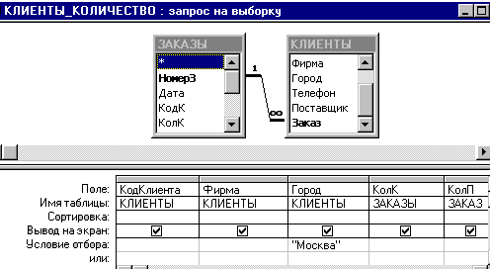

Рис. 5

Таблица 12
КодКлиента | Фирма | Город | Дата | КолК | КолМ | КолП
11 | Супер | Москва | 10.11.2006 | 15 | 15 | 20
26 | Кей | Москва | 20.12.2006 | 40 | 20 | 12
233 | Мир | Москва | 17.02.2007 | 12 | 12 | 10

3.3. Выполнение задания 3. Самостоятельная работа

3.3.1. Самостоятельно создайте запрос на выборку на основе запроса КЛИЕНТЫ_КОЛИЧЕСТВО данные о клиентах, сделавших заказ до 25.12.07 г.
3.3.2. Удалите в запросе Условие отбора Москва.
3.3.3. Сравните полученный результат с табл. 13.
Таблица 13
КодКлиента | Фирма | Город | Дата | КолК | КолМ | КолП
11 | Супер | Москва | 10.11.2007 | 15 | 15 | 20
2 | Свега | С-Петербург | 15.12.2007 | 20 | 10 | 10
19 | Плюс | Псков | 15.12.2007 | 20 | 10 | 10
26 | Кей | Москва | 20.12.20076 | 40 | 20 | 12

Работа 7. Создание запроса в режиме Конструктора

1. ЦЕЛЬ РАБОТЫ
Изучение процесса работы с запросом в режиме Конструктора.

2. ОСНОВНЫЕ ТЕОРЕТИЧЕСКИЕ ПОЛОЖЕНИЯ
Все атрибуты запроса можно создать в режиме Конструктора.

3. ПОРЯДОК ВЫПОЛНЕНИЯ РАБОТЫ
Задание. Создать запрос в режиме Конструктора.

3.1. Выполнение задания. Создание запроса
3.1.1. Выполните команды: Запрос  Создать  Конструктор.
3.1.2. Укажите все таблицы, кроме таблицы ДАННЫЕ (рис. 6).
3.1.3. Перенесите из таблиц следующие поля:
Таблица: | Поле:
ЗАКАЗЫ | - НомерЗ
КЛИЕНТЫ | - Поставщик
КОМПЬЮТЕРЫ | - МодельК
ПРИНТЕРЫ | - МодельП
МОНИТОРЫ | - МодельМ
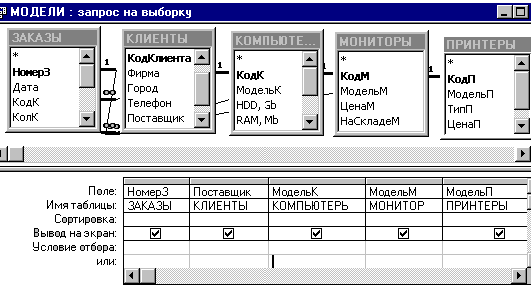

Рис. 6

3.1.4. Закройте запрос и сохраните его с именем МОДЕЛИ.
3.1.5. Откройте запрос МОДЕЛИ и произведите сортировку записей в столбце НомерЗ по возрастанию (табл. 14). Закройте запрос.

Таблица 14
НомерЗ | Менеджер | МодельК | МодельП | МодельМ
1 | Иванов | Intel Core 2 Due E6400 | Canon S200X | Sony
2 | Петров | Intel Core 2 Due E6300 | Epson LQ-100 | LG L1752T
2 | Петров | Intel Core 2 Due E6300 | Epson LQ-100 | LG L1752T
3 | Сидоров | Celeron 900 | Epson C42 UX | ASUS MM-19SE
3 | Сидоров | Celeron 900 | Epson C42 UX | ASUS MM-19SE
4 | Родионов | Celeron 900 | Hewlet Packard | BenQ FP71G
5 | Сидоров | Intel Core 2 Due E6400 | Epson C42 UX | Hyndai
5 | Иванов | Intel Core 2 Due E6400 | Epson C42 UX | Hyndai
6 | Родионов | Intel Core 2 Due E6300 | Lexmarrk Z35 | BenQ FP71G
7 | Сидоров | Intel Core 2 Due E6400 | Canon S200X | ASUS MM-19SE

3.2. Самостоятельная работа
3.2.1. Вернитесь в режим Конструктора и выведите заказы менеджера Сидорова. Просмотрите результат. Закройте запрос.

Работа 8. Создание Параметрического запроса

1. ЦЕЛЬ РАБОТЫ
Изучение процесса получения данных при помощи Параметрического запроса.

2. ОСНОВНЫЕ ТЕОРЕТИЧЕСКИЕ ПОЛОЖЕНИЯ
Параметрический запрос используют для получения конкретных сведений по заданному условию.

3. ПОРЯДОК ВЫПОЛНЕНИЯ РАБОТЫ
Задание. Создать запрос, позволяющий выводить информацию о заказах, принятых определенным менеджером.
3.1. Выполнение задания. Создадим запрос, позволяющий вводить фамилию менеджера.
3.1.1. В режиме Конструктора создайте запрос на выборку.
3.1.2. Добавьте в него все таблицы, кроме таблицы ДАННЫЕ.

Таблица: | Поле:
ЗАКАЗЫ | - НомерЗ;
КЛИЕНТЫ | - Фирма;
КЛИЕНТЫ | - Поставщик;
ЗАКАЗЫ | - КолК;
КОМПЬЮТЕРЫ | - ЦенаК;
ЗАКАЗЫ | - КолП;
ПРИНТЕРЫ | - ЦенаП;
ЗАКАЗЫ | - КолМ;
МОНИТОРЫ | - ЦенаМ.
3.1.3. Перенесите из таблиц поля согласно табл. 15.
3.1.4. В столбец с полем Поставщик в строке Условие отбора поставьте квадратные скобки и введите текст: [Введите фамилию].

3.1.5. Сохраните запрос с именем ПАРАМЕТРИЧЕСКИЙ;
3.1.6. Просмотрите результат. Введите по очереди фамилии всех менеджеров и получите информацию, с какими фирмами и какие заказы выполняют менеджеры

Работа 9. Создание запроса с Вычисляемыми полями

1. ЦЕЛЬ РАБОТЫ
Изучение процесса ввода формул в запросах и получение данных их связанных таблиц.

2. ОСНОВНЫЕ ТЕОРЕТИЧЕСКИЕ ПОЛОЖЕНИЯ

При необходимости вычислений вводят формулу, в которой указывают источник – Имя таблицы и Имя поля, с которым производят действия.
[Имя таблицы]![Имя поля] вводят в квадратных скобках, а разделителем служит знак «!».

3. ПОРЯДОК ВЫПОЛНЕНИЯ РАБОТЫ
Задание. Ввести формулы для вычислений в полях запроса.

3.1. Выполнение задания. Ввод вычисляемых полей
3.1.1. Вычислим стоимость заказов на основе ПАРАМЕТРИЧЕСКОГО запроса.
3.1.2. Скопируйте ПАРАМЕТРИЧЕСКИЙ запрос и дайте ему новое имя ВЫЧИСЛЕНИЯ, затем откройте его в режиме Конструктора.
3.1.3. Снимите флажок Вывод на экран полей: КолК, ЦенаК, КолП, ЦенаП, КолМ, ЦенаМ.
3.1.4. Щелкните мышью в Поле четвертого столбца (после Поставщик).
3.1.5. Выберите из меню Вставка  Столбец и вставьте три новых столбца.
3.1.6. Введите в строку Поле формулу в новый столбец:
СтоимостьК: [КОМПЬЮТЕРЫ]![ЦенаК]*[ЗАКАЗЫ]![КолК]
3.1.7. В оставшиеся два столбца введите аналогичные формулы для вычисления СтоимостьП и СтоимостьМ.
3.1.8. Снимите Условие отбора в поле Поставщик и закройте Конструктор с сохранением.
3.1.9. Откройте запрос и вы получите табл. 16.
Таблица 16
НомерЗ | Фирма | Менеджер | СтоимостьК | СтоимостьП | СтоимостьМ
1 | Супер | Иванов | 308 250,00р. | 51 000,00р. | 63 000,00р.
2 | Свега | Петров | 390 000,00р. | 19 990,00р. | 48 000,00р.
2 | Плюс | Петров | 390 000,00р. | 19 990,00р. | 48 000,00р.
3 | Вега | Сидоров | 465 000,00р. | 30 750,00р. | 111 800,00р.
3 | ОК | Сидоров | 465 000,00р. | 30 750,00р. | 111 800,00р.
4 | Центр | Родионов | 150 000,00р. | 27 200,00р. | 64 500,00р.
5 | Элекон | Сидоров | 210 000,00р. | 20 500,00р. | 45 600,00р.
5 | Мир | Иванов | 210 000,00р. | 20 500,00р. | 45 600,00р.
6 | Кей | Родионов | 720 000,00р. | 31 800,00р. | 129 000,00р.
7 | Техно | Сидоров | 411 000,00р. | 12 750,00р. | 55 900,00р.

3.1.10. Откройте запрос в режиме Конструктора и введите параметры для различных полей по выбору. Получите новые таблицы.

Работа 10. Создание Перекрестного запроса

1. ЦЕЛЬ РАБОТЫ
Изучение процесса анализа, сравнения и группирования данных.

2. ОСНОВНЫЕ ТЕОРЕТИЧЕСКИЕ ПОЛОЖЕНИЯ
Перекрестные запросы предназначены для группирования данных и представления их в компактном виде. Позволяют представить большой объем данных в удобном для восприятия виде, анализа, сравнения, могут использоваться в качестве базового при создании отчета.
Перекрестный запрос может содержать несколько полей с заголовками строк, но только одно поле с заголовками столбцов.

3. ПОРЯДОК ВЫПОЛНЕНИЯ РАБОТЫ

Задание 1. Создать запрос, позволяющий определить для каждого менеджера, с какой фирмой он работает и какую технику данная фирма заказала.
Задание 2. Самостоятельная работа.
3.1. Выполнение задания 1. Создадим запрос, показывающий для каждого менеджера, с какими фирмами он работает и количество заказанных единиц техники.
3.1.1. Создайте новый запрос и перенесите в него все таблицы, кроме ДАННЫЕ.
3.1.2. Перенесите поля из таблицы:
Таблица: | Поле:
КЛИЕНТЫ | - Фирма
КЛИЕНТЫ | - Поставщик

3.1.3. В строке Меню выберите Запрос и из списка задайте тип запроса Перекрестный.
3.1.4. В третьем столбце в строке Поле введите формулу:
Количество:([ЗАКАЗЫ]![КолК]+[ЗАКАЗЫ]![КолП]+[ЗАКАЗЫ]![КолМ])
3.1.5. В строке Групповая операция раскройте список и выберите Sum;
3.1.6. В строке Перекрестная таблица для полей: Фирма выберите Заголовки строк, Поставщик – Заголовки столбцов, Количество – Значение (см. рис. 7).
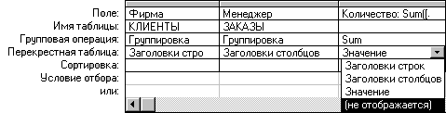

Рис. 7
3.1.7. Закройте запрос и сохраните с именем ПЕРЕКРЕСТНЫЙ.
3.1.8. Проверьте работу запроса (табл. 17).
Таблица 17
Фирма | Иванов | Петров | Родионов | Сидоров
Вега |  |  |  | 65
Кей |  |  | 72
Мир | 34
ОК |  |  |  | 65
Плюс |  | 40
Свега |  | 40
Супер | 50
Техно |  |  |  | 35
Центр |  |  | 30
Элекон |  |  |  | 34

3.1.9. Поменяйте местами Заголовки строк на Заголовки столбцов в запросе ПЕРЕКРЕСТНЫЙ. Проверьте работу запроса.

3.2. Выполнение задания 2. Самостоятельная работа
3.2.1. Самостоятельно создайте перекрестный запрос, в котором вычисляется остаток мониторов на складе (используйте функцию First - вычитание).
3.2.1. В результате получится табл. 18.

Таблица 18
НаСкладеМ | ASUS MM-19SE | BenQ FP71G | Hyndai | LG L1752T | Sony
50 |  |  |  |  | 35
60 |  |  | 48
80 | 50
100 |  | 70
150 |  |  |  | 140

Работа 11. Создание форм для БД ОРГТЕХНИКА

1. ЦЕЛЬ РАБОТЫ
Изучение процесса создания форм.

2. ОСНОВНЫЕ ТЕОРЕТИЧЕСКИЕ ПОЛОЖЕНИЯ

Таблица – это источник данных. Форма – объект БД, удобный для работы пользователя с данными таблицы. Используя форму, можно выполнить редактирование данных в таблице. Источником данных для формы может быть и запрос.
Любая форма должна быть предварительно сконструирована в соответствии с требованиями пользователя. При этом определяется: из каких таблиц нужно отображать данные (другими словами, какие таблицы будут являться источниками данных для формы), какие поля должны быть представлены в форме, нужны ли вычисляемые поля, какие графические элементы будут использоваться (линии, рисунки, поясняющий текст) и пр.

3. ПОРЯДОК ВЫПОЛНЕНИЯ РАБОТЫ

Задание 1. Создать форму для БД с использованием процедуры Автоформы.
Задание 2. Провести доработку формы в режиме конструктора.
Задание 3. Самостоятельная работа.

3.1. Выполнеие задания 1.Создание Однотабличных форм (автоформы)
3.1.1. Перейдите на вкладку Формы  Создать.
3.1.2. Выберите тип Автоформа: табличная.
3.1.3 Укажите в качестве Источника данных таблицу КОМПЬЮТЕРЫ ОК.
3.1.4. Просмотрите записи и сохраните готовую автоформу.
3.1.5. Создайте Автоформу в столбец на основе таблицы ПРИНТЕРЫ.
3.1.6. Просмотрите записи и сохраните готовую автоформу.
3.1.7. Создайте Ленточную автоформу на основе таблицы МОНИТОРЫ.
3.1.8. Просмотрите записи и сохраните готовую автоформу.

3.2. Выполнение задания 2. Доработка формы в режиме конструктора
3.2.1. Откройте созданную форму ПРИНТЕРЫ в режиме Конструктора (рис. 10).
3.2.2. Увеличьте области Заголовка и Примечания формы, пользуясь размерными кнопками.
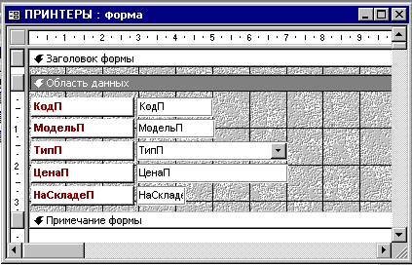

Рис. 10

3.2.3. В области Заголовка введите текст МОДЕЛИ ПРИНТЕРОВ. Для этого:
- на Панели элементов воспользуйтесь кнопкой Надпись и задайте область для ввода текста;
- произведите форматирование заголовка, воспользовавшись пунктом меню Формат.
3.2.4. Измените расположение полей в области данных. Для этого:
- выделите необходимый объект. Если указатель мыши примет форму Раскрытой ладони, можно переместить элемент (надпись и поле) в новое место;
- выровняйте элементы по размеру или расположению (используйте пункт меню Формат).
3.2.5. Поле КодП можно убрать с экрана, но не удалять, иначе нельзя будет добавлять записи. Для этого:
- удерживая кнопку Shift, щелкните правой кнопкой мыши по полю КодП;
- выберите команду Свойства  Макет  Вывод на экран  Нет; (поле КодП при открытии формы будет невидимым).
3.2.6. Для вычисления количества моделей принтеров на складе необходимо вставить формулу. Для этого:
- создайте при помощи инструмента Поле окно для ввода формулы;
- в окне Поле введите текст ВСЕГО;
- в окне Свободный щелкните правой кнопкой мыши и выберите команду Свойства;
- перейдите на вкладку  Все  в строке Имя  введите текст ВСЕГО;
- в строку Данные введите с клавиатуры формулу =[ЦенаП]*[НаСкладеП], или кнопка … в строке Данные  Построитель выражений;
- в строке Формат раскройте список и выберите Денежный;
- закройте окно Свойства.
3.2.7. Добавьте Элементы управления в форму. Для этого:
- на панели инструментов выберите элемент Кнопка;
- следуя диалогу, выберите и установите кнопки перехода по записям и закрытия формы.
3.2.8. Измените размер формы. Для этого:
- щелкните правой клавишей мыши по кнопке Выделение формы, которая находится слева от горизонтальной линейки;
- выберите команду Свойства  вкладка Макет и доработайте форму соответственно рис. 11.

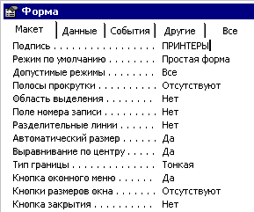

Рис. 11

3.2.9. Измените по желанию дизайн формы. Для этого:
- в строке меню выберите Формат  Автоформат;
- в режиме Конструктора форма представлена на рис. 12 и в рабочем виде на рис. 13.
3.2.10. Сохраните форму, затем откройте ее и просмотрите изменения.
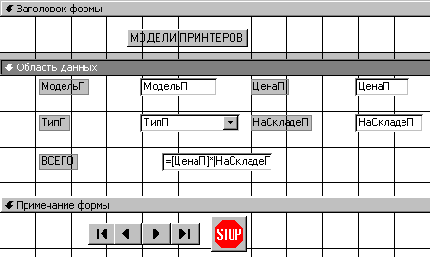

Рис. 12

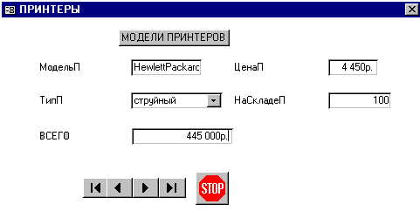

Рис. 13

3.3. Самостоятельная работа
3.1.Самостоятельно доработайте формы МОНИТОРЫ и ПРИНТЕРЫ в режиме Конструктора. Добавьте кнопки перехода по записям и закрытие формы. Измените дизайн формы

Работа 12. Создание Отчета для БД ОРГТЕХНИКА

1. ЦЕЛЬ РАБОТЫ
Изучение процесса построения отчетов при помощи мастера отчетов и последующей корректировки в режиме Конструктора. Создание итоговых отчетов.
2. ОСНОВНЫЕ ТЕОРЕТИЧЕСКИЕ ПОЛОЖЕНИЯ
Отчеты являются удобным объектом БД для вывода необходимых данных на печать. Источником данных для отчета может служить таблица или запрос. Отчет можно перед печатью просмотреть в режиме предварительного просмотра.

3. ПОРЯДОК ВЫПОЛНЕНИЯ РАБОТЫ

Задание 1. Создать отчет с использованием процедуры Автоотчет.
Задание 2. Самостоятельная работа.

3.1. Выполнение задания 1. Создание Автоотчета
3.1.1. На основе таблицы Компьютеры создайте Автоотчет в столбец. Для этого:
- перейдите на вкладку Отчет  выберите Автоотчет в столбец  источник данных таблица Компьютеры  ОК;
- закройте отчет, подтвердите имя Компьютеры и перейдите в режим Конструктора;
- отредактируйте ширину полей;
- при помощи команды меню Файл  Параметры страницы  вкладка Страница  Альбомная  вкладка Столбцы  измените количество столбцов – 2, ширину – 6 см, высоту – 3 см  ОК;
- закройте Конструктор и перейдите в режим Просмотр (рис. 14).
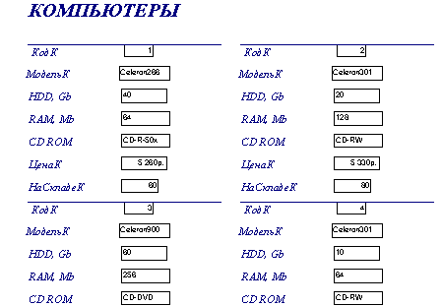

Рис. 14
3.2. Самостоятельная работа
Создайте на основе запроса Итог Ленточный автоотчет и отредактируйте его в режме Конструктора.

